**ĐẠI HỌC QUỐC GIA THÀNH PHỐ HỒ CHÍ MINH**

**TRƯỜNG ĐẠI HỌC BÁCH KHOA**

**______________________**

**BÁO CÁO**

**NHẬP MÔN KỸ THUẬT**

**“THIẾT BỊ CẢNH BÁO ĐÓNG KHÓA CỬA”**

# MỤC LỤC

**LỜI NÓI ĐẦU 3**

**CHƯƠNG I: GIỚI THIỆU TỔNG QUAN 5**

1. Bối cảnh và Thực trạng 5

2. Mục tiêu và ý nghĩa đề tài 5

3. Tính cấp thiết và khả thi của đề tài 6

4. Phạm vi và đối tượng áp dụng 7

**CHƯƠNG II: CƠ SỞ LÝ THUYẾT 9**

1. Giới thiệu các lý thuyết liên quan 9
2. Tổng quan về các phương pháp và công nghệ đã có 11
3. Định hướng phát triển và tiềm năng mở rộng 14
4. Phân tích các yếu tố rủi ro 16
5. Bảng FRDPARRC 18

**CHƯƠNG III: PHƯƠNG PHÁP NGHIÊN CỨU VÀ THIẾT KẾ 23**

1. Quy trình thực hiện nghiên cứu 23
2. Thiết kế sản phẩm và mô hình 25
3. Phương pháp và công cụ sử dụng 30

**CHƯƠNG IV: KẾT QUẢ THỰC NGHIỆM VÀ PHÂN TÍCH 31**

1. Kết quả thu được 31
2. Phân tích và đánh giá kết quả 31
3. So sánh với các sản phẩm/giải pháp hiện tại 32

**CHƯƠNG V: KẾ HOẠCH THỰC HIỆN ĐỀ TÀI 34**

1. Bảng phân thời gian thực hiện 34
2. Sơ đồ Gantt 34

**CHƯƠNG VI: TÀI LIỆU THIẾT KẾ 36**

1. Hình ảnh sản phẩm 36
2. Nguồn tham khảo 41

# LỜI NÓI ĐẦU

Trong bối cảnh xã hội ngày càng phát triển, nhu cầu đảm bảo an ninh cho gia đình và tài sản cá nhân ngày càng trở nên quan trọng. Những vụ việc liên quan đến mất trộm, xâm nhập trái phép vẫn xảy ra thường xuyên, đặc biệt là do sự bất cẩn trong việc đóng khóa cửa. Điều này dẫn đến việc tăng cường các biện pháp an ninh gia đình là yêu cầu cấp thiết.

Xuất phát từ thực tế trên, đề tài “Thiết bị cảnh báo đóng khóa cửa” ra đời nhằm đáp ứng nhu cầu bảo vệ tài sản và mang lại sự an tâm cho người sử dụng. Thiết bị này được thiết kế để cảnh báo người dùng khi cửa chưa được đóng hoặc khóa đúng cách, giúp hạn chế rủi ro và đảm bảo an toàn một cách tối ưu. Đây là một giải pháp đơn giản, dễ sử dụng và có thể được tích hợp vào các loại cửa thông dụng hiện nay.

Trong báo cáo này, chúng em sẽ trình bày chi tiết về ý tưởng, cơ sở lý thuyết, phương pháp thiết kế, và quy trình thực hiện của thiết bị cảnh báo đóng khóa cửa. Bên cạnh đó, báo cáo cũng cung cấp các kết quả thực nghiệm và phân tích để đánh giá tính hiệu quả của thiết bị trong điều kiện thực tế.

Chúng em hy vọng rằng thiết bị cảnh báo đóng khóa cửa này không chỉ là một giải pháp an toàn hữu ích mà còn có tiềm năng phát triển thành một thiết bị thông minh, đáp ứng nhu cầu ngày càng cao của người tiêu dùng về an ninh nhà ở.

# 

# CHƯƠNG I: GIỚI THIỆU TỔNG QUAN

1. **BỐI CẢNH VÀ THỰC TRẠNG**

* Trong những năm gần đây, tình hình an ninh tại các khu vực đô thị và nông thôn đang đối mặt với nhiều thách thức do sự gia tăng về mật độ dân cư và những khó khăn trong việc kiểm soát an ninh toàn diện. Các vụ trộm cắp và xâm nhập trái phép liên tục xảy ra, gây tổn thất về tài sản và làm dấy lên lo ngại về an toàn cho người dân. Đặc biệt, nhiều vụ việc cho thấy nguyên nhân bắt nguồn từ sự bất cẩn trong việc đóng và khóa cửa, vô tình tạo điều kiện thuận lợi cho kẻ gian thực hiện hành vi phạm tội.
* Một ví dụ điển hình là vụ án **Lê Văn Luyện** xảy ra vào năm 2011, gây chấn động dư luận lúc bấy giờ khi đối tượng đã lợi dụng sơ hở do chủ nhà sơ suất quên đóng cửa ngoài tầng 2, từ đó đột nhập vào bên trong và thực hiện hành vi trộm cắp, dẫn đến hậu quả nghiêm trọng là án mạng đã xảy ra. Đây là một hồi chuông cảnh báo về sự cần thiết của các biện pháp an ninh chặt chẽ, không chỉ là camera giám sát mà còn ở khâu kiểm soát việc đóng và khóa cửa đúng cách.
* Ngoài ra, trong thời gian gần đây, nhiều vụ trộm cắp tại các khu dân cư ở cả thành thị lẫn nông thôn được ghi nhận với những tình huống khá phổ biến: chủ nhà vô tình quên khóa cửa chính hoặc cửa sổ trước khi đi ngủ hay đi làm, khiến kẻ gian dễ dàng đột nhập và lấy đi nhiều tài sản có giá trị. Các vụ việc này thường xảy ra tại các hộ gia đình sử dụng khóa cơ bản, chưa được trang bị các thiết bị an ninh tiên tiến hoặc cảnh báo an toàn, dẫn đến tình trạng dễ bị lợi dụng khi chủ nhà lơ là hoặc sơ suất.
* Mặc dù hiện nay có nhiều giải pháp an ninh hiện đại như hệ thống camera, chuông báo động, hoặc khóa điện tử, các giải pháp này thường đòi hỏi chi phí cao, phức tạp trong quá trình lắp đặt và sử dụng, chưa phù hợp với nhu cầu của nhiều gia đình phổ thông. Do đó, nhu cầu về một thiết bị cảnh báo đóng khóa cửa đơn giản, dễ sử dụng và có chi phí hợp lý ngày càng trở nên cần thiết.
* Đề tài “Thiết bị cảnh báo đóng khóa cửa” ra đời nhằm đáp ứng yêu cầu này. Thiết bị sẽ giúp người dùng kiểm tra xem cửa đã được khóa an toàn hay chưa, giảm thiểu nguy cơ mất cắp do sơ suất, từ đó mang lại sự an tâm và tăng cường ý thức về an ninh trong mỗi gia đình.

1. **MỤC TIÊU VÀ Ý NGHĨA CỦA ĐỀ TÀI**
   1. **Mục tiêu đề tài**
      1. **Phát triển một thiết bị cảnh báo đóng khóa cửa đơn giản và hiệu quả:** Thiết bị sẽ được thiết kế để phát hiện tình trạng cửa chưa được đóng hoặc khóa đúng cách, từ đó cảnh báo người dùng thông qua tín hiệu âm thanh, ánh sáng và điện thoại.
      2. **Đảm bảo dễ sử dụng và chi phí thấp:** Thiết bị nhắm đến đối tượng là các hộ gia đình phổ thông, nên phải có thiết kế đơn giản, dễ lắp đặt và vận hành, phù hợp với nhiều loại cửa khác nhau. Chi phí sản xuất thấp cũng là mục tiêu quan trọng để giúp thiết bị tiếp cận được với nhiều người dùng.
      3. **Nâng cao ý thức bảo mật cho người dùng:** Thiết bị không chỉ đóng vai trò cảnh báo mà còn nhắc nhở người dùng thói quen kiểm tra cửa mỗi khi rời khỏi nhà, từ đó nâng cao ý thức bảo vệ tài sản cá nhân và tăng cường an ninh gia đình.
   2. **Ý nghĩa đề tài**
      1. **Góp phần tăng cường an ninh cho gia đình và xã hội:** Thiết bị cảnh báo đóng khóa cửa mang lại sự an toàn cho mỗi gia đình, giúp hạn chế nguy cơ mất mát tài sản do sơ suất. Việc đảm bảo an toàn cho các hộ gia đình cũng góp phần xây dựng một cộng đồng an ninh và an toàn hơn.
      2. **Giải pháp phù hợp với nhiều người dùng:** Với thiết kế đơn giản và chi phí thấp, thiết bị này dễ dàng được tiếp cận bởi nhiều người, từ các gia đình tại khu vực nông thôn đến khu vực đô thị. Đây là một giải pháp an ninh dễ lắp đặt và không đòi hỏi kỹ thuật phức tạp, giúp tăng tính khả thi và ứng dụng rộng rãi.
      3. **Nâng cao ý thức về thói quen bảo mật cá nhân:** Thiết bị đóng vai trò như một lời nhắc nhở để người dùng hình thành thói quen kiểm tra cửa mỗi khi ra ngoài. Điều này không chỉ bảo vệ tài sản mà còn giúp xây dựng ý thức bảo mật cá nhân tốt hơn.
      4. **Khả năng ứng dụng rộng rãi và linh hoạt:** Thiết bị có thể được ứng dụng không chỉ trong các hộ gia đình mà còn tại các văn phòng nhỏ, cửa hàng hoặc các khu vực yêu cầu bảo mật đơn giản. Ý nghĩa thực tiễn của thiết bị còn nằm ở khả năng phát triển thành một phần của hệ thống an ninh thông minh trong tương lai.
      5. **Tiềm năng phát triển trong các giải pháp nhà thông minh:** Đề tài mở ra hướng phát triển các thiết bị an ninh tiện ích cho hệ thống nhà thông minh, tạo tiền đề cho việc nghiên cứu và cải tiến để thiết bị có thể kết nối với các ứng dụng di động hoặc các hệ thống điều khiển từ xa, phục vụ nhu cầu ngày càng cao của người dùng.
2. **TÍNH CẤP THIẾT VÀ KHẢ THI CỦA ĐỀ TÀI**
   1. **Tính cấp thiết của đề tài** 
      1. **Nhu cầu bảo vệ an ninh ngày càng tăng cao:** Trong bối cảnh tình trạng trộm cắp, xâm nhập trái phép diễn ra thường xuyên, việc đảm bảo an ninh cho gia đình và tài sản cá nhân trở thành ưu tiên hàng đầu. Sự bất cẩn trong việc đóng và khóa cửa, dù chỉ trong một khoảnh khắc, có thể tạo cơ hội cho các hành vi phạm pháp. Thiết bị cảnh báo đóng khóa cửa đáp ứng nhu cầu cấp thiết của người dân trong việc tăng cường an ninh, giảm thiểu rủi ro từ những sơ suất hàng ngày.
      2. **Thiếu hụt giải pháp an ninh chi phí thấp và dễ sử dụng:** Hiện nay, các hệ thống an ninh tiên tiến như khóa điện tử, hệ thống camera giám sát, và chuông báo động thường có chi phí cao, khó lắp đặt và đòi hỏi người dùng có hiểu biết về công nghệ. Điều này khiến chúng không phù hợp cho các gia đình phổ thông hoặc các đối tượng muốn tiết kiệm chi phí. Vì vậy, một thiết bị cảnh báo đơn giản, hiệu quả và dễ sử dụng như thiết bị này là rất cần thiết, đặc biệt đối với những người dùng không có nhu cầu lắp đặt hệ thống an ninh phức tạp.
      3. **Tăng cường ý thức bảo mật cá nhân:** Nhiều trường hợp mất mát tài sản xảy ra chỉ vì thói quen bất cẩn của người dùng trong việc kiểm tra cửa khi rời khỏi nhà. Thiết bị này không chỉ đóng vai trò là một công cụ cảnh báo mà còn góp phần hình thành thói quen kiểm tra an ninh cá nhân. Điều này đặc biệt cần thiết trong cuộc sống hiện đại, khi nhiều người có xu hướng quên các chi tiết nhỏ do bận rộn hoặc do lơ là.
   2. **Tính khả thi của đề tài** 
      1. **Khả năng sản xuất với chi phí thấp và dễ triển khai**: Thiết bị cảnh báo đóng khóa cửa được thiết kế đơn giản, sử dụng các cảm biến cơ bản để phát hiện tình trạng mở hoặc khóa cửa, không đòi hỏi công nghệ phức tạp hay linh kiện đắt đỏ. Điều này giúp giảm chi phí sản xuất, từ đó cho phép thiết bị có mức giá phù hợp với người dùng phổ thông. Quá trình lắp đặt cũng rất đơn giản, không cần can thiệp vào cấu trúc cửa, nên dễ dàng triển khai tại các hộ gia đình hoặc văn phòng nhỏ.
      2. **Tính tiện lợi và khả năng tương thích cao:** Thiết bị này có thể được thiết kế để dễ dàng gắn vào nhiều loại cửa khác nhau, từ cửa gỗ, cửa kính đến cửa kim loại. Đặc biệt, thiết bị có thể hoạt động độc lập mà không cần kết nối với các hệ thống phức tạp. Người dùng chỉ cần lắp đặt thiết bị là có thể sử dụng ngay, không đòi hỏi kiến thức kỹ thuật cao.
      3. **Khả năng triển khai thực tiễn cao và tính hiệu quả rõ rệt:** Thực tiễn cho thấy, nhiều trường hợp mất cắp và xâm nhập trái phép có thể được ngăn chặn nhờ các biện pháp bảo vệ đơn giản nhưng hiệu quả. Thiết bị cảnh báo đóng khóa cửa, với khả năng nhắc nhở và cảnh báo kịp thời, có thể giúp ngăn chặn những rủi ro này. Điều này không chỉ tiết kiệm chi phí mà còn mang lại sự yên tâm cho người dùng.
3. **PHẠM VI VÀ ĐỐI TƯỢNG SỬ DỤNG**

**Phạm vi:**

* Thiết bị cảnh báo đóng khóa cửa được thiết kế để lắp đặt tại các cửa ra vào của nhà ở, văn phòng, công ty, và các khu vực cần đảm bảo an ninh.
* Thiết bị phù hợp với nhiều loại cửa và khóa ổ thông dụng trên thị trường, dễ dàng lắp đặt và sử dụng mà không cần can thiệp phức tạp vào cấu trúc cửa.
* Dự án có thể triển khai ở phạm vi trong nước, tập trung vào các khu vực thành thị, nơi có nhu cầu cao về an ninh và sự tiện lợi.

**Đối tượng sử dụng:**

* **Hộ gia đình:** Các gia đình có nhu cầu bảo vệ tài sản và đảm bảo an toàn cho các thành viên. Thiết bị này giúp họ yên tâm hơn khi ra vào nhà mà không lo lắng về việc quên khóa cửa.
* **Văn phòng và công ty:** Các tổ chức cần đảm bảo an ninh cho khu vực làm việc, hạn chế tối đa các rủi ro do quên khóa cửa, đặc biệt là tại các khu vực lưu trữ tài liệu quan trọng hoặc thiết bị đắt tiền.
* **Người cao tuổi hoặc người bận rộn:** Những người dễ quên hoặc có lịch trình bận rộn có thể hưởng lợi từ thiết bị cảnh báo, giúp họ kiểm tra tình trạng khóa cửa dễ dàng mà không cần quay lại kiểm tra thủ công.
* **Quản lý tòa nhà và an ninh:** Nhân viên quản lý hoặc bảo vệ có thể sử dụng thiết bị này như một công cụ hỗ trợ trong việc kiểm tra và nhắc nhở về trạng thái khóa cửa ở các khu vực quan trọng, giúp tăng cường an ninh tổng thể.

**CHƯƠNG II: CƠ SỞ LÝ THUYẾT**

* 1. **GIỚI THIỆU NHỮNG LÝ THUYẾT LIÊN QUAN**
* **Cảm biến hồng ngoại (IR Sensor):**

Cảm biến hồng ngoại là một thiết bị dùng để phát hiện vật thể hoặc vật cản bằng cách sử dụng ánh sáng hồng ngoại (IR).

**Cảm biến này gồm hai phần chính:**

* + Bộ phát (IR LED): Phát ra tia sáng hồng ngoại (không nhìn thấy bằng mắt thường).
  + Bộ nhận (Photodiode hoặc Phototransistor): Nhận ánh sáng phản xạ từ bề mặt của vật thể.

**Nguyên lý hoạt động:**

* + Khi không có vật cản, ánh sáng hồng ngoại phát ra từ IR LED sẽ không được phản xạ lại bộ nhận.
  + Khi có vật cản, ánh sáng IR sẽ phản xạ và được bộ nhận thu lại. Cường độ tín hiệu thu được sẽ được mạch xử lý, cho ra tín hiệu logic HIGH hoặc LOW (thường là tín hiệu LOW khi phát hiện vật cản và HIGH khi không có vật cản).
  + Ứng dụng trong khóa cửa: Áp dụng để nhận biết trạng thái của ổ khóa. Khi khóa ở trạng thái đóng (hoặc chưa đóng), cảm biến sẽ nhận diện dựa trên sự có mặt hoặc vắng mặt của tín hiệu phản xạ.
* **Cảm biến MC31:**

Cảm biến MC31 là một dạng công tắc từ tính, được thiết kế để phát hiện sự tiếp xúc hoặc trạng thái của các bề mặt.

**Cảm biến này thường bao gồm hai phần:**

* + Công tắc Reed (Reed Switch): Công tắc nằm trong cảm biến, có thể mở hoặc đóng mạch khi tiếp xúc với từ trường.
* Nam châm vĩnh cửu: Tạo ra từ trường để kích hoạt công tắc.

**Nguyên lý hoạt động:**

* Khi nam châm và công tắc Reed ở gần nhau (thường khi cửa hoặc khóa được đóng), từ trường làm công tắc Reed đóng, mạch điện được kết nối và cảm biến phát tín hiệu HIGH.
* Khi nam châm rời xa công tắc (khi cửa hoặc khóa mở), công tắc Reed sẽ mở, tín hiệu chuyển sang LOW.
* Ứng dụng trong khóa cửa: Cảm biến MC31 có thể gắn vào cửa hoặc ổ khóa để phát hiện trạng thái "đóng" hoặc "mở". Ví dụ:
  + Khi cửa/khóa được đóng: Tín hiệu cảm biến là HIGH.
  + Khi cửa/khóa bị mở: Tín hiệu cảm biến là LOW.
* **Nguyên lý hoạt động của module ESP32:**

Module ESP32 là vi điều khiển tích hợp Wi-Fi, có khả năng giao tiếp mạng để truyền dữ liệu không dây qua Internet hoặc giao tiếp nội bộ qua mạng LAN.

**Module này gồm các thành phần chính:**

* Bộ vi xử lý: Xử lý tín hiệu, điều khiển thiết bị ngoại vi.
* Wi-Fi Transceiver: Cho phép giao tiếp không dây qua mạng Wi-Fi.
* GPIO Pins: Giao tiếp với các thiết bị ngoại vi như cảm biến, relay, hoặc LED.

**Nguyên lý hoạt động:**

* ESP32 kết nối với cảm biến hồng ngoại hoặc MC31 qua các chân GPIO để nhận tín hiệu trạng thái khóa.
* Khi nhận tín hiệu từ cảm biến (ví dụ, khóa chưa đóng), ESP32 sẽ truyền dữ liệu này qua giao thức TCP/IP hoặc MQTT đến ứng dụng trên điện thoại thông qua mạng Wi-Fi.
* Ngoài ra, ESP32 có thể được lập trình để thực hiện hành động tại chỗ (bật còi báo, đèn LED) mà không cần kết nối Internet.
* **Module ESP8266:**

Module ESP8266 là vi điều khiển tích hợp Wi-Fi, có khả năng giao tiếp không dây qua Internet hoặc mạng LAN để truyền và nhận dữ liệu.

**Module này gồm các thành phần chính:**

* + Bộ vi xử lý: Xử lý tín hiệu và điều khiển các thiết bị ngoại vi.
  + Wi-Fi Transceiver: Cho phép giao tiếp không dây với mạng Wi-Fi.
  + GPIO Pins: Kết nối với các thiết bị ngoại vi như cảm biến hoặc relay.

**Nguyên lý hoạt động:**

* + Thu thập dữ liệu: ESP8266 kết nối với cảm biến hồng ngoại qua chân GPIO để nhận tín hiệu trạng thái (HIGH hoặc LOW).
  + Kết nối Wi-Fi và gửi dữ liệu lên Blynk: ESP8266 tự động kết nối Wi-Fi thông qua WiFiManager. Sau đó, dữ liệu trạng thái cảm biến được gửi lên Blynk Cloud thông qua giao thức HTTP hoặc MQTT.
  + Phản hồi từ ứng dụng Blynk: Ứng dụng Blynk có thể kiểm tra và hiển thị trạng thái cảm biến hoặc thực hiện các thao tác điều khiển từ xa.
  + Tích hợp với ESP32: ESP32 truy vấn dữ liệu từ Blynk Cloud để nhận trạng thái cảm biến, thực hiện điều khiển LED, còi báo hoặc các thiết bị ngoại vi khác.
* **Lý thuyết về mạch điện cơ bản:**

Hệ thống điện của thiết bị bao gồm các linh kiện như nguồn điện, điện trở, đèn LED, buzzer, và cảm biến. Các thành phần này được kết nối để hoạt động tối ưu và tiết kiệm năng lượng.

**Các thành phần chính:**

* Nguồn cấp điện: Có thể là pin 9V, pin sạc Li-ion hoặc nguồn 5V qua mạch ha áp. ESP32 thường hoạt động ổn định với nguồn 5V qua chân Vin hoặc cổng USB.
* Điện trở: Dùng để giới hạn dòng điện qua LED, cảm biến, và bảo vệ các linh kiện khỏi quá dòng.
* Đèn LED: Báo hiệu trạng thái thiết bị. Ví dụ:
  + Đèn xanh: Hệ thống hoạt động ổn định.
  + Đèn đỏ: Báo hiệu khóa chưa đóng.
* Buzzer: Còi báo động phát âm thanh khi phát hiện lỗi hoặc trạng thái không an toàn.

**Mạch hoạt động:**

* Tín hiệu từ cảm biến (IR hoặc MC31) được truyền đến GPIO của ESP32.
* ESP32 xử lý tín hiệu và kích hoạt các thiết bị báo hiệu (LED, buzzer) hoặc gửi thông tin qua Wi-Fi.
* Điện trở được sử dụng để đảm bảo các tín hiệu không vượt quá giới hạn dòng cho phép.
  1. **TỔNG QUAN VỀ CÁC GIẢI PHÁP VÀ NGHIÊN CỨU HIỆN CÓ**

Hiện nay, trên thị trường có nhiều giải pháp hỗ trợ kiểm soát tình trạng đóng và khóa cửa nhằm đảm bảo an ninh. Tuy nhiên, mỗi giải pháp đều có những ưu điểm và hạn chế nhất định, đặc biệt là chưa có thiết bị đáp ứng đầy đủ yêu cầu kiểm tra cả trạng thái đóng và khóa cửa với chi phí hợp lý, dễ sử dụng. Đề tài "Thiết bị cảnh báo đóng khóa cửa" được phát triển nhằm giải quyết nhu cầu này với các chức năng cụ thể như sau:

* **ESP32 làm trung tâm điều khiển và gửi tín hiệu cảnh báo qua điện thoại**
  + **Giải pháp sử dụng:**
    - Thiết bị sử dụng **ESP32** làm bộ điều khiển trung tâm, được lập trình để nhận tín hiệu từ các cảm biến (IR, MC31, v.v.) và điều khiển các linh kiện như đèn LED, loa buzzer. Đồng thời, ESP32 kết nối với ứng dụng **Blynk** qua mạng Wi-Fi, giúp gửi thông báo cảnh báo trực tiếp đến điện thoại khi phát hiện cửa chưa đóng hoặc khóa chưa được cài đặt.
    - Ứng dụng **Blynk** hiển thị cảnh báo trực tiếp trên giao diện ứng dụng, cho phép người dùng dễ dàng theo dõi tình trạng khóa cửa từ xa. Tuy nhiên, hiện tại, cảnh báo chưa xuất hiện trên thanh thông báo ngoài màn hình điện thoại.
* **Lợi ích:**
  + **ESP32 là bộ điều khiển trung tâm mạnh mẽ:**
    - Hỗ trợ lập trình dễ dàng, tích hợp nhiều tính năng như Wi-Fi, GPIO, ADC, PWM, giúp kết nối và điều khiển các linh kiện một cách linh hoạt.
    - Việc lập trình trên ESP32 dễ dàng mở rộng hoặc thay đổi chức năng, giúp hệ thống cảnh báo trở nên linh hoạt và hiệu quả hơn.
    - Tích hợp sẵn khả năng truyền tín hiệu qua Wi-Fi, không cần thêm module mở rộng, giúp tiết kiệm chi phí và không gian.
  + **Ứng dụng Blynk:**
    - Cho phép người dùng theo dõi trạng thái cửa từ xa, mọi lúc mọi nơi, chỉ cần có kết nối Internet.
    - Blynk có giao diện thân thiện, dễ sử dụng, giúp cập nhật tình trạng cửa hoặc khóa nhanh chóng mà không cần tương tác trực tiếp với thiết bị.
* **Tính linh hoạt:**
  + ESP32 có thể điều khiển nhiều linh kiện khác nhau (đèn LED, buzzer) để tạo tín hiệu cảnh báo tại chỗ, kết hợp với thông báo trên điện thoại để tăng hiệu quả an ninh.
* **Nhược điểm:**
  + **ESP32:**
    - **Hạn chế nguồn điện:** ESP32 chỉ hoạt động với nguồn điện áp 5V qua chân Vin hoặc USB, trong khi pin 5V trên thị trường rất ít. Do đó, cần sử dụng thêm mạch hạ áp từ nguồn 9V, làm cho mạch điện phức tạp và kích thước lớn hơn.
    - **Mức tín hiệu GPIO:** Các chân GPIO của ESP32 xuất tín hiệu ở mức 3.3V, không tương thích tốt với một số cảm biến yêu cầu mức tín hiệu cao hơn (5V), cần thêm mạch chuyển đổi mức điện áp.
  + **Ứng dụng Blynk:**
    - **Giới hạn thông báo:** Cảnh báo hiện chỉ hiển thị trong giao diện ứng dụng Blynk, chưa hỗ trợ hiển thị trên thanh thông báo ngoài màn hình, khiến người dùng có thể bỏ lỡ các cảnh báo quan trọng.
    - **Phụ thuộc Wi-Fi:** Thiết bị phụ thuộc vào kết nối Wi-Fi. Nếu mất mạng, chức năng cảnh báo từ xa sẽ không hoạt động.
* **Cảm biến nhận biết trạng thái đóng cửa (Cảm biến MC31)**
* **Giải pháp sử dụng**: Thiết bị sử dụng cảm biến MC31 để phát hiện trạng thái đóng hoặc mở của cửa. Khi cửa mở, cảm biến này sẽ gửi tín hiệu để cảnh báo cho người dùng.
* **Lợi ích**: Cảm biến MC31 có độ nhạy cao, dễ lắp đặt, và cho phép phát hiện chính xác tình trạng đóng/mở của cửa, đảm bảo hệ thống có thể đưa ra cảnh báo ngay lập tức nếu cửa chưa đóng đúng cách.
* **Nhược điểm**: Cảm biến này có thể bị ảnh hưởng bởi môi trường, đặc biệt là trong điều kiện thời tiết ẩm ướt hoặc bụi bẩn, làm giảm độ chính xác. Bên cạnh đó, cảm biến chỉ xác định được trạng thái đóng hoặc mở mà không thể kiểm tra trạng thái khóa.
* **Cảm biến nhận biết trạng thái khóa ổ khóa (Cảm biến vật cản hồng ngoại)**
* **Giải pháp sử dụng**: Thiết bị sử dụng cảm biến vật cản hồng ngoại để phát hiện xem ổ khóa đã được móc vào đúng vị trí hay chưa. Khi có vật cản ở vị trí khóa (tức là khi ổ khóa đã được móc vào), cảm biến sẽ phát hiện và báo hiệu trạng thái khóa cửa.
* **Lợi ích**: Cảm biến hồng ngoại có khả năng phát hiện vật cản một cách chính xác và nhanh chóng, giúp hệ thống không chỉ kiểm tra tình trạng đóng cửa mà còn xác nhận việc khóa cửa an toàn. Điều này giúp hạn chế rủi ro do quên khóa cửa, một tính năng cần thiết mà nhiều thiết bị cảnh báo hiện tại trên thị trường chưa có.
* **Nhược điểm**: Cảm biến hồng ngoại có thể mất độ chính xác nếu môi trường xung quanh có quá nhiều ánh sáng mạnh hoặc bụi bẩn tích tụ ở đầu cảm biến. Trong một số trường hợp, cảm biến hồng ngoại cũng có thể báo sai nếu có vật thể khác nằm ở vị trí gần ổ khóa.
* **Đèn báo tín hiệu (Đèn đỏ và xanh)**
* **Giải pháp sử dụng**: Hệ thống đèn báo tín hiệu sẽ cung cấp thông tin trực quan về trạng thái của cửa. Đèn sẽ chuyển màu đỏ nếu cửa chưa được đóng hoặc khóa, và chuyển sang màu xanh khi cửa đã được đóng và khóa đúng cách.
* **Lợi ích**: Đèn báo tín hiệu cho phép người dùng dễ dàng nhận biết trạng thái của cửa mà không cần kiểm tra kỹ từng phần. Màu sắc trực quan giúp người dùng nhanh chóng xác định trạng thái an toàn của cửa, đặc biệt hữu ích cho những người dùng thường xuyên ra vào.
* **Nhược điểm**: Đèn báo tín hiệu chỉ hữu ích trong trường hợp người dùng ở gần hoặc có thể quan sát đèn. Nếu người dùng ra khỏi tầm nhìn của đèn, họ có thể bỏ lỡ tín hiệu cảnh báo, làm giảm hiệu quả của thiết bị trong một số trường hợp.
* **Loa buzzer cảnh báo âm thanh**
* **Giải pháp sử dụng**: Loa buzzer sẽ phát ra âm thanh cảnh báo nếu cửa chưa được đóng hoặc khóa đúng cách. Loa được lập trình để ngừng kêu sau một khoảng thời gian nhất định, giúp tránh gây ồn quá mức nếu người dùng chưa đóng hoặc khóa cửa ngay lập tức.
* **Lợi ích**: Âm thanh cảnh báo từ loa buzzer giúp người dùng dễ dàng nhận biết tình trạng an ninh của cửa mà không cần phải quan sát. Điều này đặc biệt hữu ích trong các trường hợp người dùng không nhìn thấy được đèn báo nhưng có thể nghe thấy âm thanh cảnh báo để nhanh chóng hành động. Việc ngừng kêu sau một khoảng thời gian cũng tránh gây phiền toái khi người dùng không thể xử lý ngay.
* **Nhược điểm**: Nếu môi trường xung quanh có tiếng ồn lớn, người dùng có thể không nghe rõ tín hiệu cảnh báo. Ngoài ra, nếu người dùng không phản hồi sau khi âm thanh cảnh báo tắt, cửa vẫn sẽ ở trong trạng thái chưa đóng hoặc khóa.
* **Phân tích lợi ích và tính vượt trội của giải pháp**
* **Tính đồng bộ và đầy đủ**: Thiết bị này cung cấp giải pháp toàn diện để đảm bảo an ninh với cả hai yếu tố: trạng thái đóng và khóa cửa. Khác với các giải pháp chỉ tập trung vào trạng thái đóng/mở, thiết bị này đảm bảo rằng cửa đã được khóa an toàn – một tính năng cần thiết nhưng thường bị bỏ qua ở các thiết bị cảnh báo khác.
* **Dễ sử dụng và chi phí hợp lý**: Thiết bị được thiết kế để người dùng dễ dàng lắp đặt và sử dụng. Với các cảm biến cơ bản, đèn báo và loa buzzer, thiết bị này vẫn cung cấp đầy đủ tính năng kiểm soát an ninh mà không đòi hỏi kiến thức kỹ thuật cao hay chi phí lớn.
* **Tính khả năng mở rộng và tích hợp với nhà thông minh**: Mặc dù hiện tại thiết bị chỉ gửi thông báo qua ứng dụng Blynk, nhưng nhờ vào module ESP32, thiết bị có thể được nâng cấp và tích hợp thêm chức năng hiển thị thông báo ở thanh thông báo của điện thoại hoặc kết nối với các nền tảng nhà thông minh khác trong tương lai.

# ĐỊNH HƯỚNG PHÁT TRIỂN VÀ TIỀM NĂNG MỞ RỘNG

Để nâng cao hiệu quả hoạt động và mở rộng khả năng ứng dụng của thiết bị cảnh báo đóng khóa cửa, các hướng phát triển chính được đề xuất như sau:

* **Tinh gọn thiết kế phần cứng và tự xây dựng bo mạch riêng**
  + **Hiện tại**: Thiết bị hiện đang sử dụng ESP32 làm bộ điều khiển trung tâm. Dù ESP dễ lập trình và tương thích với nhiều linh kiện, nhưng nó có thể thừa tính năng so với nhu cầu của thiết bị, gây lãng phí không gian và làm tăng kích thước tổng thể, nguồn ra và vào của module cũng không tương thích với nhiều linh kiện thông dụng. Ngoài ra, bộ phận nhận biết ổ khóa đang bị giới hạn với dây kết nối. Làm cho mạch bị rối và tính linh hoạt của bộ phận này bị giảm đáng kể.
  + **Định hướng**: Thiết kế một bo mạch điều khiển riêng, chỉ tích hợp các thành phần cần thiết, tối ưu hóa cho thiết bị cảnh báo khóa cửa. Điều này giúp giảm kích thước, tiết kiệm chi phí và năng lượng, đồng thời tăng tính thẩm mỹ và khả năng tích hợp. Bo mạch mới có thể được tích hợp trên một mạch in PCB tùy chỉnh để làm cho thiết bị gọn nhẹ và thẩm mỹ hơn.
  + **Tiềm năng**: Thiết kế nhỏ gọn và tối ưu sẽ giúp thiết bị dễ dàng lắp đặt trên nhiều loại cửa khác nhau và trong nhiều không gian khác nhau. Điều này cũng làm cho thiết bị trở nên hấp dẫn hơn với người dùng nhờ khả năng hoạt động linh động và ổn định hơn.
* **Phát triển lại phần cảm biến nhận biết trạng thái khóa cửa**
  + **Hiện tại**: Thiết bị sử dụng cảm biến hồng ngoại để phát hiện trạng thái khóa ổ khóa. Cảm biến này có thể bị ảnh hưởng bởi ánh sáng mạnh hoặc bụi bẩn, làm giảm độ chính xác trong quá trình phát hiện trạng thái khóa.
  + **Định hướng**: Nghiên cứu và phát triển các loại cảm biến thay thế có độ chính xác cao hơn, chẳng hạn như cảm biến từ hoặc cảm biến Hall. Các cảm biến này không chỉ có khả năng nhận biết trạng thái khóa một cách chính xác mà còn ít bị ảnh hưởng bởi điều kiện môi trường xung quanh, đảm bảo tính ổn định trong hoạt động.
  + **Tiềm năng**: Sử dụng cảm biến mới sẽ giúp thiết bị hoạt động hiệu quả hơn trong nhiều môi trường khác nhau, bao gồm cả các khu vực có ánh sáng mạnh hoặc nhiều bụi bẩn. Điều này mở rộng phạm vi ứng dụng của thiết bị trong các điều kiện khắc nghiệt, giúp nó trở nên tin cậy hơn trong vai trò bảo vệ an ninh.
* **Tối ưu hóa nguồn điện và kéo dài thời gian hoạt động**
  + **Hiện tại**: Thiết bị phụ thuộc vào nguồn điện hoặc pin, nhưng pin có thể gặp giới hạn về thời gian hoạt động nếu dùng liên tục.
  + **Định hướng**: Xem xét tích hợp một hệ thống pin sạc hoặc chuyển sang sử dụng pin có dung lượng lớn hơn, cùng với các chế độ tiết kiệm năng lượng (như sleep mode) để giảm tiêu thụ điện khi thiết bị không hoạt động.
  + **Tiềm năng**: Thiết bị có thể hoạt động lâu hơn mà không cần thay pin thường xuyên, giúp tiết kiệm chi phí và giảm bớt sự phiền phức trong bảo trì. Tính năng này cũng làm tăng độ bền và tính tin cậy của thiết bị trong thời gian dài.
* **Tăng cường tính bảo mật và mã hóa dữ liệu**
  + **Hiện tại**: Thiết bị sử dụng ESP32 để gửi cảnh báo từ xa qua Internet, tuy nhiên hiện chưa có biện pháp bảo mật cho dữ liệu truyền qua mạng.
  + **Định hướng**: Tích hợp mã hóa dữ liệu hoặc bảo mật giao tiếp (như SSL/TLS) để bảo vệ thông tin truyền qua mạng. Điều này sẽ giúp người dùng yên tâm hơn khi sử dụng thiết bị, đặc biệt là trong môi trường nhà thông minh.
  + **Tiềm năng**: Bảo mật cao sẽ giúp thiết bị an toàn hơn trước các nguy cơ truy cập trái phép và đảm bảo tính riêng tư cho người dùng. Điều này cũng làm tăng độ tin cậy của thiết bị khi hoạt động trong môi trường kết nối với các thiết bị IoT khác.
* **Phát triển phần mềm/app riêng cho thiết bị**
  + **Hiện tại:** Thiết bị chỉ gửi, nhận tín hiệu thông qua app trung gian Blynk.
  + **Định hướng:** Phát triển 1 ứng dụng riêng cho thiết bị nhằm nâng cao trải nghiệm, có thể được nhiều tính năng cần thiết như:
    - **Khả năng tùy chỉnh thông báo và cảnh báo, cung cấp tùy chọn tùy chỉnh cho người dùng:** như điều chỉnh âm lượng, độ sáng của đèn báo, hoặc thiết lập cảnh báo vào các thời điểm nhất định. Ngoài ra, thông báo sẽ được hiển thị trực tiếp trên thanh thông báo của điện thoại mà không cần mở ứng dụng, đảm bảo người dùng không bở lỡ những thông báo quan trọng.
    - **Hỗ trợ đa ngôn ngữ và giao diện thân thiện:** Khi tự lập trình phần thông báo và giao diện, tích hợp thêm tính năng đa ngôn ngữ để phục vụ người dùng ở nhiều khu vực khác nhau. Giao diện cần được thiết kế đơn giản và dễ sử dụng, giúp người dùng ở mọi độ tuổi dễ dàng thao tác.
    - **Nghiên cứu tích hợp với hệ thống nhà thông minh:** Tích hợp thiết bị với các nền tảng nhà thông minh phổ biến như Google Home, Amazon Alexa hoặc Apple HomeKit, cho phép người dùng điều khiển và giám sát thiết bị thông qua giọng nói hoặc ứng dụng nhà thông minh. Ngoài ra, tính năng gửi cảnh báo qua các nền tảng nhà thông minh sẽ cho phép người dùng dễ dàng theo dõi trạng thái khóa cửa mọi lúc mọi nơi.
  + **Tiềm năng:** Điều này sẽ giúp tiếp cận được người dùng nhiều hơn và tối ưu hóa các tính năng cần thiết của một thiết bị an toàn. Các chức năng trở nên đa dạng và dễ thao tác, sử dụng. Đảm bảo cao hơn được an toàn của người sử dụng.
* **Phát triển hệ thống nhận diện khuôn mặt AI**
  + **Hiện tại:** Thiết bị hiện chưa có khả năng nhận diện người ra vào. Nó chỉ phát hiện trạng thái cửa (mở/đóng), nhưng không phân biệt được ai đang sử dụng thiết bị hay có sự xuất hiện của người lạ.
  + **Định hướng phát triển:**
    - **Thêm tính năng nhận diện khuôn mặt:**
      * Tích hợp camera để ghi lại hình ảnh người ra vào cửa.
      * Sử dụng công nghệ AI để nhận diện khuôn mặt, phân biệt giữa người quen và người lạ.
    - **Phân tích và cảnh báo:**
      * Gửi thông báo đến điện thoại khi phát hiện người lạ hoặc có hành động đáng nghi.
      * Lưu trữ thông tin người ra vào để theo dõi lịch sử và phân tích hành vi.
* ***Những định hướng phát triển trên không chỉ giúp cải thiện thiết bị về độ chính xác, tính bảo mật và tính thẩm mỹ, mà còn tạo tiềm năng mở rộng để thiết bị cảnh báo đóng khóa cửa trở thành một phần quan trọng trong hệ thống nhà thông minh và các giải pháp an ninh hiện đại.***
  1. **PHÂN TÍCH CÁC YẾU TỐ RỦI RO**
* **Rủi ro về nguồn điện và pin**
  + **Phân tích:** Thiết bị phụ thuộc vào nguồn điện hoặc pin để hoạt động. Nếu nguồn điện bị gián đoạn hoặc pin hết năng lượng, thiết bị sẽ không thể thực hiện chức năng cảnh báo, gây nguy cơ an ninh nếu người dùng quên khóa cửa.
  + **Biện pháp giảm thiểu:** Tích hợp pin sạc dự phòng hoặc cảnh báo khi pin yếu, để người dùng có thể thay pin kịp thời. Có thể xem xét sử dụng các chế độ tiết kiệm năng lượng để kéo dài thời gian sử dụng pin khi không có nguồn điện trực tiếp.
* **Rủi ro về môi trường hoạt động của cảm biến**
  + **Phân tích:** Các cảm biến hồng ngoại và từ tính có thể bị ảnh hưởng bởi bụi bẩn, độ ẩm, và ánh sáng mạnh. Điều này có thể dẫn đến việc thiết bị hoạt động sai lệch, báo sai trạng thái khóa cửa hoặc không phát hiện được trạng thái khóa.
  + **Biện pháp giảm thiểu:** Cải thiện phần thiết kế bao bọc cảm biến để chống bụi và ẩm, hoặc lựa chọn cảm biến có độ bền cao trong các điều kiện môi trường khác nhau. Ngoài ra, có thể sử dụng các cảm biến dự phòng hoặc cảm biến kép để tăng độ chính xác.
* **Rủi ro về kết nối mạng**
  + **Phân tích:** Thiết bị phụ thuộc vào kết nối mạng (Wi-Fi) để gửi thông báo từ xa. Nếu kết nối mạng không ổn định hoặc mất hoàn toàn, người dùng sẽ không nhận được cảnh báo, đặc biệt là khi họ ở xa.
  + **Biện pháp giảm thiểu:** Tích hợp tính năng gửi lại thông báo khi kết nối mạng được khôi phục hoặc sử dụng các phương thức cảnh báo bổ sung như tin nhắn SMS trong trường hợp mất kết nối Wi-Fi.
* **Rủi ro về bảo mật dữ liệu**
  + **Phân tích:** Thiết bị sử dụng kết nối mạng để gửi cảnh báo từ xa, điều này có thể tạo ra lỗ hổng cho các cuộc tấn công mạng nếu không được bảo mật. Các thông tin cảnh báo có thể bị truy cập trái phép hoặc bị lợi dụng bởi bên thứ ba.
  + **Biện pháp giảm thiểu:** Sử dụng mã hóa dữ liệu và giao thức bảo mật SSL/TLS để bảo vệ dữ liệu truyền qua mạng. Đồng thời, cập nhật thường xuyên firmware để khắc phục các lỗ hổng bảo mật và tăng cường độ an toàn cho thiết bị.
* **Rủi ro về khả năng phát hiện sai (False Positive/False Negative)**
  + Phân tích: Thiết bị có thể gặp phải tình trạng phát hiện sai, ví dụ: báo khóa cửa chưa đúng trong khi đã khóa (false positive) hoặc không phát hiện cửa chưa khóa (false negative). Điều này có thể dẫn đến việc người dùng bỏ lỡ hoặc không tin tưởng cảnh báo.
  + Biện pháp giảm thiểu: Cải thiện độ nhạy và độ chính xác của cảm biến, hoặc sử dụng thuật toán lọc tín hiệu để giảm thiểu các tín hiệu nhiễu. Có thể tích hợp thêm cảm biến kép để tăng khả năng nhận diện đúng trạng thái khóa.
* **Rủi ro do lỗi phần cứng và hao mòn theo thời gian**
  + **Phân tích:** Các linh kiện phần cứng như đèn LED, loa buzzer, và cảm biến có thể bị hỏng hoặc giảm hiệu quả sau một thời gian sử dụng, dẫn đến hiệu suất của thiết bị giảm hoặc ngừng hoạt động.
  + **Biện pháp giảm thiểu:** Sử dụng linh kiện chất lượng cao có độ bền tốt và thường xuyên bảo trì, kiểm tra các thành phần phần cứng. Đề xuất kế hoạch bảo trì định kỳ và hướng dẫn người dùng cách kiểm tra thiết bị.
* **Rủi ro về trải nghiệm người dùng**
  + **Phân tích:** Nếu thiết bị quá phức tạp hoặc khó sử dụng, người dùng có thể gặp khó khăn trong việc lắp đặt hoặc vận hành. Điều này ảnh hưởng đến trải nghiệm và làm giảm hiệu quả của thiết bị.
  + **Biện pháp giảm thiểu:** Thiết kế giao diện người dùng trực quan, đơn giản và dễ sử dụng. Cung cấp tài liệu hướng dẫn chi tiết và video hỗ trợ cài đặt. Nên khảo sát và lắng nghe phản hồi từ người dùng để cải tiến sản phẩm.
  1. **BẢNG FRDPARRC**

|  |  |  |  |  |
| --- | --- | --- | --- | --- |
| **Chức năng** | **Giải pháp** | **Phân tích** | **Rủi ro** | **Biện pháp khắc phục** |
| Nhận biết được trạng thái đóng mở cửa | Sử dụng cảm biến MC-31 | + Nguyên lý làm việc của cảm biến tương tự với 1 công tắc. Cảm biến sẽ trả tín hiệu HIGH/LOW đến module trung tâm từ đó đưa ra các logic cho các linh kiện điện tử khác.  + Thông số kĩ thuật cho cảm biến:  Kích thước: 6,2 × 2 cm  Khoảng cách hoạt động: 15 – 25 mm  Nguyên lý: Chạm nhau: trả tín hiệu HIGH; Tách nhau: trả tín hiệu LOW  Công suất tối đa: 10W  Điện áp định mức: 100V DC  Dòng điện định mức: 100 mA  Chất liệu vỏ: ABS | + Rủi ro về khoảng cách hoạt động  + Dễ bị nhiều từ môi trường  + Có thể bị hư hỏng nếu có va đập hoặc môi trường ẩm ướt  + Khả năng chống giả mạo thấp khi kẻ gian có thể dùng nam châm để giả tín hiệu từ trường | + Đặt ở khoảng cách phù hợp, kiểm tra thường xuyên tình trạng cảm biến  + Đặt cảm biến tránh xa nguồn từ trường mạnh  + Phủ lớp chống thấm nước, bảo vệ cảm biến bằng cách đặt nơi có vị trí tránh va đập nhiều  + Phát triển thêm các tính năng bảo vệ khác như phát hiện người lạ..  🡪Cải thiện cảm biến hoặc định hướng phát triển cảm biến của riêng mình. |
| Nhận biết được trạng thái đóng/khóa ổ | Sử dụng cảm biến vật cản hồng ngoại | + Nguyên lý làm việc của cảm biến vật cản tương tự với cảm biến MC31. Cảm biến sẽ trả tín hiệu HIGH/LOW khi nhận biết được vật cản, từ đó truyền về module điều khiển  + Thông số kỹ thuật:  Điện áp hoạt động: 3.3V – 5V DC.  Dòng tiêu thụ:   * Với Vcc = 3.3V: 23 mA. * Với Vcc = 5.0V: 43 mA.   Góc hoạt động: 35°.  Khoảng cách phát hiện vật cản: 2 – 30 cm (có thể điều chỉnh thông qua chiết áp).  Ngõ ra số (Digital):   * Mức thấp (0V): Khi phát hiện vật cản. * Mức cao (5V): Khi không có vật cản.   Kích thước module: 3.2 cm x 1.4 cm.  Đèn LED hiển thị:   * LED nguồn: Báo hiệu module được cấp điện. * LED tín hiệu: Sáng khi phát hiện vật cản. | + Ảnh hưởng của ánh sáng mặt trời có thể gây nhiễu tín hiệu hồng ngoại  + Độ phản xạ của bề mặt vật cản (khi gặp các bề mặt hấp thụ ánh sáng tốt thì có thể gây ảnh hưởng đế hiệu suất) | + Nên đặt ở nơi khuất ánh sáng một chút  + Điều chỉnh khoảng cách phù hợp với loại ổ khóa sử dụng  + Thiết kế bộ phận chứa cảm biến khắc phục được các yếu tố ảnh hưởng trên |
| Điều khiển các linh kiện điện tử, nhận tín hiệu | Module Wifi ESP32 | + Module giúp quản lý điều khiển các linh kiện điện tử, nhận tín hiệu cảm biến, truyền tín hiệu Wifi đến app thông qua nạp code lập trình trên arduino IDE.  + Thông số kỹ thuật:  Bộ xử lý:   * CPU: Bộ vi xử lý Xtensa 32-bit LX6 lõi kép, hoạt động ở tần số lên đến 240 MHz, đạt hiệu suất tối đa 600 DMIPS.   Bộ nhớ:   * RAM: 520 KB SRAM. * ROM: 448 KB ROM. * Flash: Hỗ trợ bộ nhớ flash ngoài lên đến 16 MB.   Kết nối không dây:   * Wi-Fi: Chuẩn 802.11 b/g/n, hỗ trợ chế độ Station, SoftAP và SoftAP+Station. * Bluetooth: V4.2 BR/EDR và BLE (Bluetooth Low Energy).   Giao tiếp ngoại vi:   * GPIO: 34 chân GPIO có thể lập trình. * ADC: 18 kênh ADC 12-bit. * DAC: 2 kênh DAC 8-bit. * SPI: 4 giao diện SPI. * I²C: 2 giao diện I²C. * UART: 3 giao diện UART. * I²S: 2 giao diện I²S. * PWM: 16 kênh PWM. * Cảm biến cảm ứng: 10 kênh cảm ứng điện dung.   Điện áp hoạt động: 5V(Cổng USB/Chân Vin)  Điện áp cung cấp: 2,2V đến 3,6V. | + Điện áp vào không có sẵn ở nhiều loại Pin  + Điện áp cấp chưa phù hợp với đa số các loại cảm biến thông dụng | + Sử dụng Mạch giảm áp  + Thiết kế mạch in riêng để tích hợp các tính năng cần thiết và tiêu chuẩn, phù hợp kết nối với các thiết bị |
| Hiển thị tín hiệu đèn | Led đỏ/xanh | + Nhận tín hiệu từ cảm biến thông qua logic code để hiển thị theo mong muốn.  + Thông số kỹ thuật:  Kích thước:   * Đường kính: 3mm, 5mm, 8mm, hoặc 10mm (phổ biến nhất là 3mm và 5mm). * Chiều dài chân: Khoảng 20mm (có thể cắt ngắn theo nhu cầu).   Điện áp hoạt động:   * Điện áp định mức:   + LED màu đỏ: 1.8V - 2.2V.   + LED màu xanh lá: 2.0V - 3.2V. * Dòng điện hoạt động: 10 - 20mA (thông thường 20mA là mức tối đa).   Công suất tiêu thụ:   * Rất thấp, chỉ khoảng 0.06W (tùy thuộc vào loại LED và màu sắc). | Giới hạn góc chiếu sáng và độ sáng | Dùng loại đèn có công suất lớn hơn, nhằm đảm bảo được tín hiệu đèn rõ ràng. |
| Thông báo tín hiệu âm thanh | Buzzer | + Nhận tín hiệu từ cảm biến thông qua logic code để phát tín hiệu âm thanh cảnh báo mong muốn.  + Thông số kỹ thuật:  Điện áp hoạt động:   * Buzzer chủ động:   + Điện áp thường: 3V - 12V (thông dụng là 5V hoặc 3.3V). * Buzzer thụ động:   + Điện áp đầu vào: 3V - 5V.   Dòng điện tiêu thụ:   * Thường khoảng 5mA - 30mA (tùy loại).   Tần số âm thanh:   * Âm thanh phổ biến: 2kHz - 4kHz (tần số âm thanh nằm trong khoảng nghe được của tai người). * Buzzer thụ động có thể phát âm ở các tần số khác nhau tùy theo tín hiệu đầu vào.   Độ ồn (Âm lượng):   * Thường từ 85dB - 100dB ở khoảng cách 10cm (phụ thuộc vào loại buzzer).   Kích thước:   * Đường kính phổ biến: 5mm, 9mm, 12mm, 15mm hoặc 20mm. * Chiều cao: 7mm - 12mm.   Nhiệt độ hoạt động:   * -20°C đến 70°C (thường phù hợp với các môi trường bình thường).   Tuổi thọ:   * Khoảng 100.000 giờ hoạt động liên tục. | + Âm thanh dễ gây khó chịu  + Chất lượng âm, cường độ âm thanh không đảm bảo trong môi trường ồn, nhiễu âm thanh. | + Dùng mạch loa, loa có khả năng đọc văn bản  + Tích hợp thông báo chữ/ âm thanh trên app, điện thoại. |
| Kết nối gửi tín hiệu khóa ổ từ xa đến ESP32 | Module Wi-Fi ESP8266 | + Nhận tín hiệu từ cảm biến hồng ngoại và gửi tín hiệu thông qua Blynk Cloud đến ESP32  + Thông số Kỹ thuật:  Bộ vi xử lý (MCU):   * Kiến trúc: Xtensa 32-bit LX106 * Tần số: Lên đến 80 MHz (tùy chỉnh đến 160 MHz)   Wi-Fi:   * Chuẩn: IEEE 802.11 b/g/n * Tần số: 2.4 GHz * Băng thông: HT20, HT40   GPIO (Chân vào/ra):   * Số lượng: 16 chân GPIO (ESP-12E hoặc ESP-12F) * Chức năng đa dụng:   + PWM, SPI, I2C, UART, I2S, ADC   + Tương thích với giao tiếp 3.3V   Giao tiếp:   * UART (Tx/Rx): Hỗ trợ giao tiếp nối tiếp * SPI: Tối đa 4 tốc độ SPI * I2C: Hỗ trợ giao tiếp cảm biến * PWM: Điều khiển thiết bị ngoại vi như LED   Điện áp và dòng điện:   * Điện áp hoạt động: 3.0V – 3.6V (khuyến nghị 3.3V) * Dòng tiêu thụ:   + Chế độ Wi-Fi: Khoảng 70-200mA   + Chế độ chờ: 10 µA   Kích thước:   * Kích thước module:   + ESP-01: 25mm x 15mm   + ESP-12E/12F: 24mm x 16mm   Tính năng nổi bật:   * Hỗ trợ lập trình bằng Arduino IDE, NodeMCU (Lua) * Tích hợp TCP/IP stack cho giao tiếp mạng * Tốc độ truyền UART lên tới 115200 baud | + Phụ thuộc vào Wi-Fi  + Dễ bị gây nhiễu tín hiệu do kết nối Wifi không ổn định | + Thay đổi giao thức truyền tín hiệu.  + Thiết kế mạch riêng dùng thu phát rf để tín hiệu truyền tốt và ổn định hơn. |

**CHƯƠNG III: PHƯƠNG PHÁP NGHIÊN CỨU**

**VÀ THIẾT KẾ**

* 1. **QUY TRÌNH THỰC HIỆN NGHIÊN CỨU**
* **Tìm hiểu tổng quan về đề tài:**
  + **Thu thập thông tin:**
    - Tìm hiểu các thiết bị cảnh báo an ninh hiện có trên thị trường, đặc biệt là các sản phẩm liên quan đến cảm biến cửa và khóa.
    - Khảo sát ưu, nhược điểm của các sản phẩm tương tự, ví dụ: cảm biến từ, cảm biến hồng ngoại, khóa điện tử.
  + **Xác định vấn đề:**
    - Phân tích các tình huống thường gặp như quên khóa cửa hoặc khóa cửa không đúng cách dẫn đến mất an toàn.
    - Nhu cầu của người dùng: Thiết bị phải dễ lắp đặt, sử dụng đơn giản và chi phí hợp lý.
  + **Xây dựng mục tiêu:**
    - Phát triển thiết bị giúp cảnh báo người dùng khi cửa chưa đóng hoặc chưa khóa đúng cách.
    - Tăng cường an ninh thông qua việc cảnh báo bằng đèn, âm thanh và thông báo qua điện thoại.
* **Lựa chọn phương án thực hiện**
  + **Phân tích các giải pháp kỹ thuật:**
    - Sử dụng cảm biến hồng ngoại để nhận biết trạng thái khóa ổ khóa.
    - Dùng cảm biến từ (MC31) để phát hiện trạng thái đóng/mở của cửa.
    - Sử dụng Arduino Uno làm bộ điều khiển trung tâm.
    - Sử dụng ESP để kết nối Wifi truyền tín hiệu, đồng thời làm trung tâm điều khiển
    - Sử dụng ESP8266 để nhận biết tín hiệu từ cảm biến hồng ngoại, sau đó gửi tín hiệu lên Blynk để
  + **Đánh giá ưu, nhược điểm từng phương án:**

**Phương án nhận biết trạng thái đóng cửa**

* + - Phương án 1: Dùng công tắc hành trình để phát hiện trạng thái cửa và khóa.
      * Ưu: Chi phí thấp, dễ lắp đặt.
      * Nhược: Lắp đặt khó và không đảm bảo được va chạm cơ học là hoàn toàn.
    - Phương án 2: Dùng cảm biến hồng ngoại và cảm biến từ.
      * Ưu: Độ chính xác cao, dễ lắp đặp, tuổi thọ lâu dài.
      * Nhược: Chi phí cao hơn, cần bảo vệ cảm biến khỏi môi trường.

**Phương án nhận biết trạng thái khóa cửa**

* + - Phương án 1: Dùng cảm biến hồng ngoại vật cản E3F DS30P1 PNP, nối dây trực tiếp vào thiết bị.
      * Ưu: Tín hiệu chính xác, khoảng cách xa.
      * Nhược: Kích thước to, không linh hoạt về vị trí gắn cảm biến.
    - Phương án 2: Dùng cảm biến hồng ngoại vật cản LM393 kết hợp ESP8266
      * Ưu: Truyền tín hiệu từ xa, linh hoạt vị trí gắn để thích ứng với nhiều loại cửa, nhỏ gọn.
      * Nhược: Độ trễ tín hiệu, dễ bị nhiễu nếu kết nối WiFi không ổn định, vấn đề về nguồn điện.

Phương án chọn trung tâm điều khiển

* + - Phương án 1: Dùng arduino để điều khiển, kết nối với ESP để cấp nguồn và truyền tín hiệu.
      * Ưu: dễ quản lí, cấp nguồn cho linh kiện điện tử, nhận nguồn 9V thông dụng.
      * Nhược: Làm cồng kềnh mạch, cấp nguồn không ổn định cho ESP, ESP không nhận được tín hiệu từ cảm biến.
    - Phương án 2: Dùng trực tiếp Esp làm trung tâm điều khiển và kết nối với ứng dụng.
      * Ưu: Làm gọn mạch, trực tiếp quản lí việc điều khiển linh kiện, kết nối với ứng dụng.
      * Nhược: Khó khăn trong việc cấp nguồn Vin và Nguồn từ GPIO cho linh kiện, cảm biến.
  + **Lựa chọn phương án tối ưu:**
    - Kết hợp cảm biến từ và cảm biến hồng ngoại để đảm bảo thiết bị phát hiện được cả trạng thái đóng/mở cửa và trạng thái khóa. Lấy ESP32 làm trung tâm điểu khiển và kết nối với ứng dụng Blynk.
* **Tìm hiểu thiết kế sản phẩm**
  + Thiết kế mạch điện
  + Lập trình
  + Thiết kế cơ khí
* **Xây dựng sản phẩm**
  + Lắp đặt mạch điện, kết nối các linh kiện điện tử
  + Lập trình cho mạch điều khiển
  + In 3D phần cứng
* **Hiệu chỉnh**
  + Điều chỉnh lại các thông số của cơ khí
  + Tinh giản lại mạch điện và kiểm tra độ chính xác của tín hiệu
  1. **THIẾT KẾ SẢN PHẨM VÀ MÔ HÌNH**
* **Thiết kế mạch điện, cơ khí, lập trình**
  + **Thiết kế mạch điện:**
    - **Sơ đồ khối:**
      * Cảm biến từ và cảm biến hồng ngoại 🡪 Module ESP32 🡪 Đèn LED, loa buzzer 🡪 Điện thoại
    - **Chi tiết mạch:**
      * **Tìm hiểu cơ chế kết nối các linh kiện với ESP32**
      * Kết nối các chân GPIO với cảm biến và các bộ phận đầu ra (LED, loa).
      * Lập trình để ESP32 kết nối ứng dụng Blynk để gửi thông báo từ xa.
  + **Thiết kế cơ khí:**
    - Vỏ thiết bị: Thiết kế hộp bảo vệ các linh kiện khỏi bụi, ẩm và tác động từ môi trường, chứa mạch điện và gắn được lên cửa. (Hình 3)
    - Chỗ lắp đặt cảm biến: Đảm bảo cảm biến có góc quét phù hợp với vị trí cửa và ổ khóa.
  + **Lập trình cho mạch:**
    - Lập trình cho ESP32 (Hình 1/Hình 2)
  + **Tính toán thông số:**
    - Điện áp hoạt động: 5V cho module ESP32.
    - Dòng tiêu thụ tối đa: Đảm bảo nguồn cung cấp đủ cho toàn bộ hệ thống khi hoạt động cùng lúc.
    - Nguồn: Cấp nguồn 9V qua mạch hạ áp còn 5V cho module ESP32 và ESP cấp nguồn cho tất cả các linh kiện còn lại
* **Dựng mô hình**
  + In 3D cho cơ cấu cơ khí
  + Lắp đặt mạch điện và linh kiện vào khung thiết kế

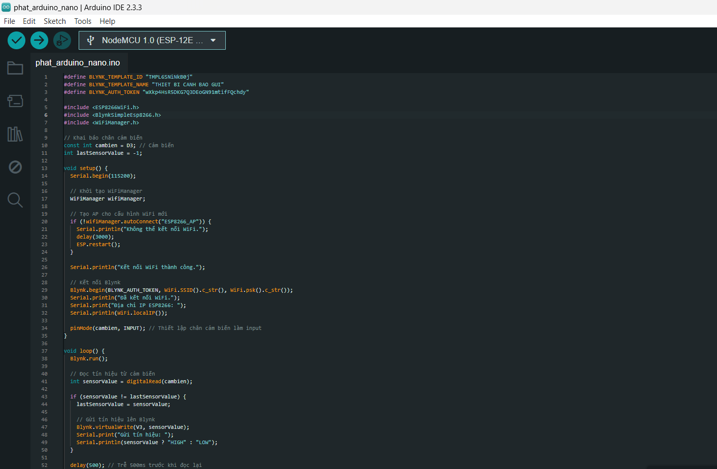

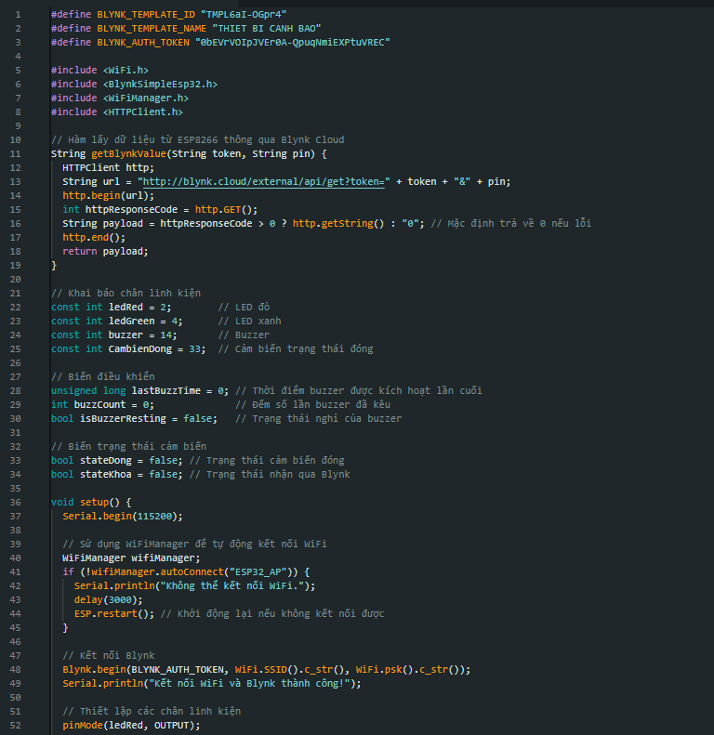**(CODE CỦA BỘ PHẬN CẢM BIẾN RỜI)**

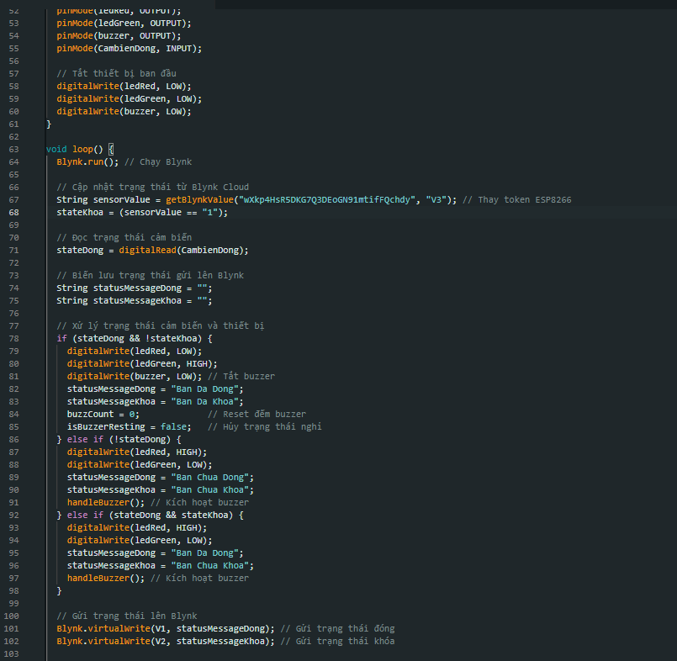

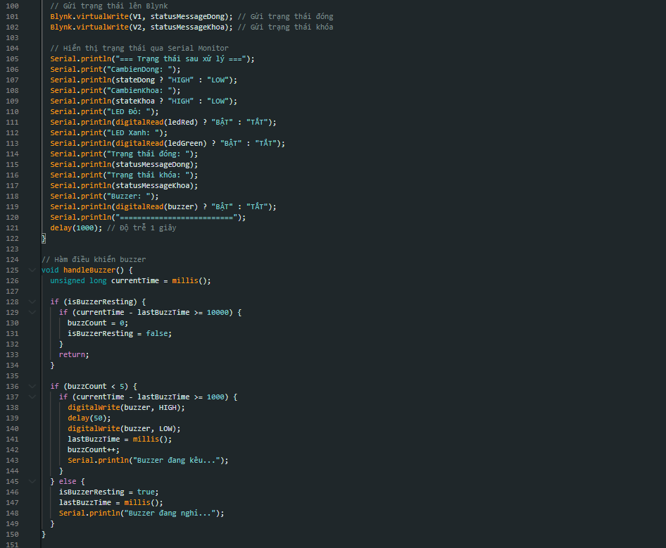

**(CODE CỦA VI ĐIỀU KHIỂN TRUNG TÂM)**

**THIẾT KẾ BAN ĐẦU**

**(HÌNH 3 – Nắp)**

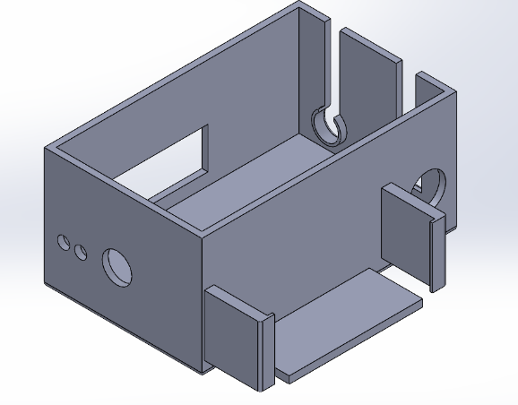

**(HÌNH 3 – HỘP)**

**(HÌNH 3 – BỘ PHẬN GẮN CẢM BIẾN)**

**SAU KHI ĐIỀU CHỈNH THIẾT KẾ**

**(THIẾT KẾ HỘP)**

**(THIẾT KẾ BỘ PHẬN NHẬN BIẾT Ổ KHÓA)**

**MỘT SỐ KÍCH THƯỚC BẢN LẮP RÁP HỘP**

* 1. **PHƯƠNG PHÁP VÀ CÔNG CỤ SỬ DỤNG**
* **Thiết kế mạch điện**
  + Tìm hiểu nguyên lý kết nối và thử kết nối từng linh kiện một
  + Lập trình cho từng đối tượng và kiểm tra tín hiệu thông qua màn hình Serial Monitor
* **Thiết kế cơ khí:**
  + Dùng phần mềm Solidworks để thiết kế 3D sản phẩm và trực tiếp hiệu chỉnh thông số kích thước trên môi trường sketch.
  + Dùng máy in 3D để in ra sản phẩm cứng
* **Lập trình:**
  + Dùng phần mềm Arduino IDE để lập trình và hiệu chỉnh tư duy trong lập trình
  + Tham khảo nguồn tài liệu mạng và dùng có trợ lý ảo để hiểu về ý nghĩa của các hàm trong lập trình

**CHƯƠNG IV: KẾT QUẢ THỰC NGHIỆM**

**VÀ PHÂN TÍCH**

**1. KẾT QUẢ THU ĐƯỢC**

Sau quá trình thiết kế, lắp ráp và thử nghiệm, thiết bị đã hoạt động theo các chức năng mong muốn. Kết quả cụ thể như sau:

* **Phát hiện trạng thái đóng/mở cửa:**
  + Cảm biến từ (MC31): hoạt động tương đối chính xác trong việc phát hiện trạng thái cửa đóng hoặc mở.s
  + Tỷ lệ nhận diện đúng trạng thái: 100% trong các thử nghiệm trên 20 lần đóng/mở.
* **Phát hiện trạng thái khóa ổ khóa:**
  + Cảm biến hồng ngoại xác định tương đối trạng thái ổ khóa đã được móc hoặc chưa móc.
  + Khoảng cách phát hiện tối ưu: 2-3 cm.
  + Tỷ lệ nhận diện đúng: 95% trong môi trường tiêu chuẩn.
  + Vẫn còn nhiều cản trở trong quá trình khóa ổ, ổ khóa va đập vào thiết bị.
  + Chưa ổn định về mặt kết nối WiFi.
* **Cảnh báo bằng tín hiệu:**
  + Đèn LED hiển thị màu sắc rõ ràng (xanh - cửa đã khóa, đỏ - cửa chưa khóa hoặc chưa đóng).
  + Loa buzzer phát âm thanh đủ lớn, đúng nhịp để cảnh báo người dùng.
* **Gửi thông báo qua ứng dụng:**
  + Module ESP32 gửi tín hiệu cảnh báo thành công qua ứng dụng Blynk khi cửa chưa được khóa.
  + Thời gian trễ để nhận thông báo: ~2-4 giây (phụ thuộc vào tốc độ mạng Wi-Fi).
  + Tín hiệu truyền qua ESP vẫn còn chậm và có trường hợp ESP không gửi được do sự bất ổn định về nguồn.

1. **PHÂN TÍCH VÀ ĐÁNH GIÁ KẾT QUẢ**

* **Mức độ đạt được so với mục tiêu ban đầu:**
  + Thiết bị đạt được các mục tiêu đề ra, bao gồm:
    - Phát hiện được trạng thái đóng và khóa.
    - Cung cấp cảnh báo trực quan và âm thanh rõ ràng.
    - Gửi thông báo qua ứng dụng, tăng tính tiện lợi cho người dùng.
  + Thiết bị đáp ứng tốt nhu cầu sử dụng trong hộ gia đình, văn phòng nhỏ và cửa hàng.
* **Phân tích các yếu tố ảnh hưởng đến kết quả:**
  + Môi trường hoạt động:
    - Trong điều kiện ánh sáng mạnh hoặc bụi bẩn, cảm biến hồng ngoại có độ chính xác giảm nhẹ (~3-5%).
    - Cảm biến từ hoạt động ổn định ngay cả trong môi trường có nhiều nhiễu cơ học.
  + Tín hiệu truyền:
    - Module ESP32 hoạt động tốt trong phạm vi 30m nhưng bị hạn chế khi mạng Wi-Fi yếu hoặc không ổn định.
    - Tín hiệu từ ESP sẽ bị chập chững nếu nguồn vào từ pin không ổn định
  + Nguồn điện:
    - Thiết bị hoạt động ổn với nguồn 9V – giảm áp 5.
  + Mạch:
    - Kích thước mạch lớn dẫn đến thiết bị chưa được nhỏ gọn, nên chưa thích hợp được với nhiều loại cửa vì mỗi cửa nó có sẽ có thiết kế riêng, nên yêu cầu về sự nhỏ gọn là rất lớn
    - Mạch không được mắc 1 cách chắc chắn dẫn đến rủi ro kết nối dây bị chập, gián đoạn, các thiết bị hoạt động thiếu ổn định

1. **SO SÁNH VỚI CÁC SẢN PHẨM VÀ GIẢI PHÁP HIỆN TẠI**

* Một số sản phẩm tương tự trên thị trường:

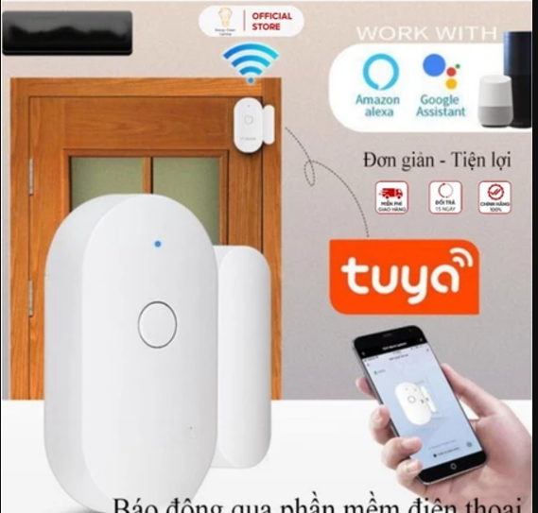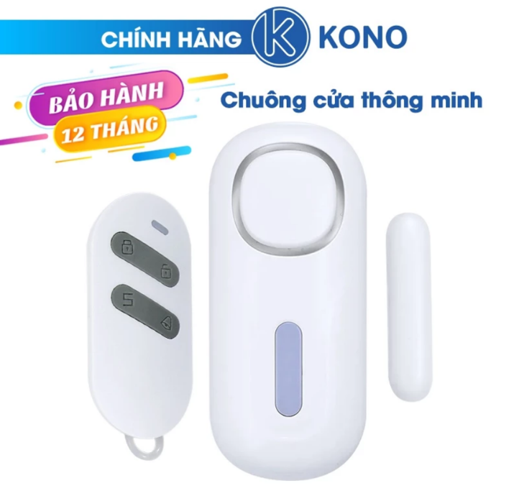

* + **Ưu điểm:**
    - Độ nhạy cao hơn so với các thiết bị chỉ sử dụng công tắc cơ học hoặc cảm biến từ.
    - Ứng dụng được trong nhiều loại cửa, đặt biệt các loại cửa thiết kế với cơ chế móc ổ khóa.
    - Kết hợp cả hai yếu tố: trạng thái đóng/mở cửa và trạng thái khóa, đảm bảo an toàn toàn diện.
    - Gửi thông báo qua Wi-Fi, giúp người dùng kiểm tra trạng thái cửa từ xa.
  + **Nhược điểm:**
    - Thiết bị chưa được nhỏ gọn.
    - Tiếp nhận tín hiệu vẫn còn thụ động qua app trung gian
    - Cảm biến hồng ngoại vẫn bị ảnh hưởng trong môi trường nhiều bụi hoặc ánh sáng mạnh, ổn định internet.
    - Kết nối mạch, linh kiện vẫn còn lỏng lẻo, thiếu chắc chắn.
    - Tính năng chưa được đa dạng.
* **Hướng khắc phục:**
* Thiết kế ứng dụng quản lý riêng.
* Thiết kế mạch riêng, tích hợp các tính năng yêu cầu vào trong 1 module xử lý.
* Thiết kế, gia công phần cứng tinh gọn, chắc chắn bằng các phương pháp gia công.

**CHƯƠNG V: KẾ HOẠCH THỰC HIỆN**

* + - 1. **BẢNG PHÂN THỜI GIAN THỰC HIỆN**

|  |  |
| --- | --- |
| **NỘI DUNG** | **THỜI LƯỢNG** |
| **Xây dựng ý tưởng đề tài** | **2 tuần** |
| **Thiết kế, mô hình hóa ý tưởng** | **4 tuần** |
| **Xây dựng sản phẩm** | **4 tuần** |
| **Hiệu chỉnh** | **1 tuần** |
| **Soạn các nội dung trong hồ sơ kỹ thuật** | **4 tuần** |

* + - 1. **SƠ ĐỒ GANTT**

|  |  |  |  |  |  |  |  |  |  |  |  |
| --- | --- | --- | --- | --- | --- | --- | --- | --- | --- | --- | --- |
| **CÔNG VIỆC** | | **TIẾN ĐỘ (Tuần)** | | | | | | | | | |
| **Nội dung** | **Tham gia** | **38** | **39** | **40** | **41** | **42** | **43** | **44** | **45** | **46** | **47** |
| **CHUẨN BỊ** | | | | | | | | | | | |
| **Lên ý tưởng** | **Cả nhóm** |  |  |  |  |  |  |  |  |  |  |
| **Mô hình hóa ý tưởng** | **Cả nhóm** |  |  |  |  |  |  |  |  |  |  |
| **Lên phương án thiết kế sản phẩm** | **Cả nhóm** |  |  |  |  |  |  |  |  |  |  |
| **THỰC HIỆN XÂY DỰNG SẢN PHẨM** | | | | | | | | | | | |
| **Thiết kế, chỉnh sửa mạch điện** | **Đỗ Đức Nghĩa**  **Nguyễn Mạnh Thắng** |  |  |  |  |  |  |  |  |  |  |
| **Thiết kế chỉnh sửa phần cơ khí** | **Nguyễn Bình Hiếu Thiên**  **Nguyễn Lê Duy**  **Đỗ Đức Nghĩa** |  |  |  |  |  |  |  |  |  |  |
| **Lập trình** | **Đỗ Đức Nghĩa** |  |  |  |  |  |  |  |  |  |  |
| **Viết Nhật ký** | **Nguyễn Phạm Châu Đan**  **Đỗ Đức Nghĩa** |  |  |  |  |  |  |  |  |  |  |
| **Viết báo cáo thuyết minh** | **Tăng Nhật Đăng**  **Đỗ Đức Nghĩa** |  |  |  |  |  |  |  |  |  |  |
| **Quay Video** | **Nguyễn Mạnh Thắng**  **Nguyễn Bình Hiếu Thiên**  **Tăng Nhật Đăng**  **Đỗ Đức Nghĩa** |  |  |  |  |  |  |  |  |  |  |
| **Thiết kế Poster** | **Nguyễn Phạm Châu Đan** |  |  |  |  |  |  |  |  |  |  |
| **Soạn Powerpoint** | **Nguyễn Mạnh Thắng** |  |  |  |  |  |  |  |  |  |  |
| **HIỆU CHỈNH – HOÀN TẤT** | | | | | | | | | | | |
| **Hiệu chỉnh thông số cơ khí** | **Nguyễn Bình Hiếu Thiên**  **Nguyễn Lê Duy**  **Đỗ Đức Nghĩa** |  |  |  |  |  |  |  |  |  |  |
| **Hiệu chỉnh – Tinh giản mạch điện** | **Đỗ Đức Nghĩa**  **Nguyễn Mạnh Thắng** |  |  |  |  |  |  |  |  |  |  |
| **Kiểm tra lại hồ sơ và sản phẩm** | **Cả nhóm** |  |  |  |  |  |  |  |  |  |  |

**CHƯƠNG VI: TÀI LIỆU THIẾT KẾ**

* 1. **HÌNH ẢNH SẢN PHẨM**

**Những ngày đầu nghiên cứu sản phẩm**

**Chạy thử mạch lần đầu tiên**

**Sản phẩm của phương án đầu (15/11)**

**Nghiên cứu lại phương án khác cho sản phẩm**

**Sản phẩm sau khi điều chỉnh phương án**

**Thiết bị hoạt động ổn trên cửa phòng ngủ**

**Thiết bị hoạt động ổn trên cửa chính**

**Thiết bị hoạt động ổn trên cửa căn hộ**

**Sản phẩm (tính đến 21/11)**

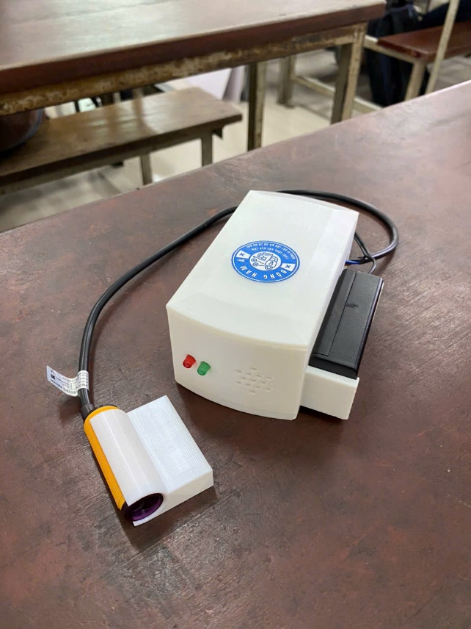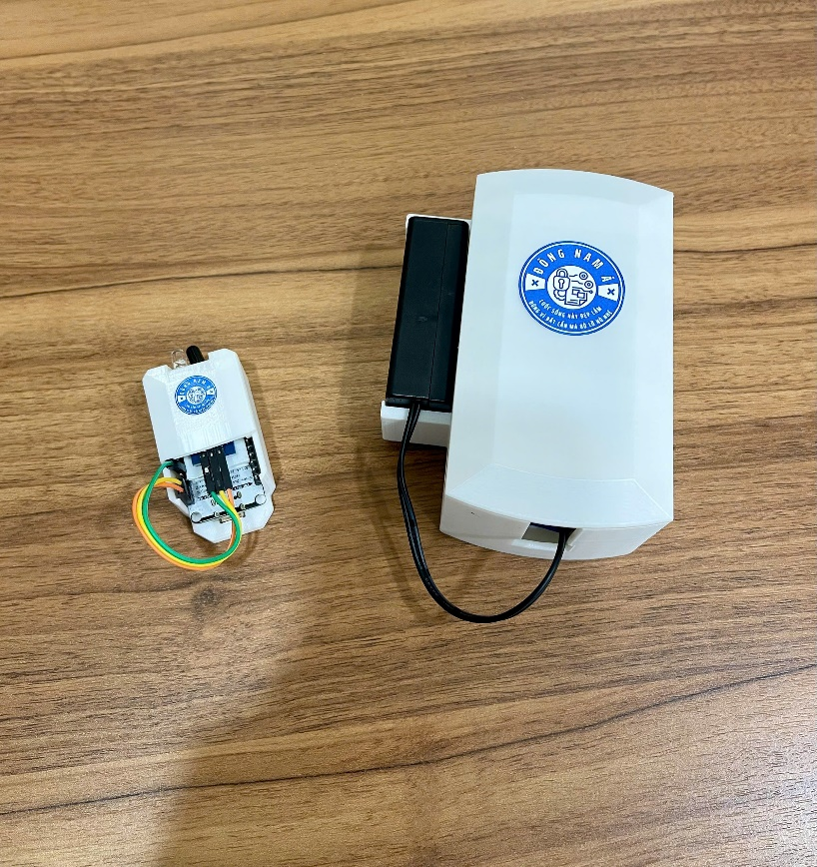

**Ảnh sản phẩm sau khi điều chỉnh thiết kế hộp đựng**

**Ảnh sản phẩm sau khi phát triển bộ phận nhận biết ổ khóa rời**

* 1. **NGUỒN THAM KHẢO**
* **Nguồn mua linh kiện:**
  + Thế giới IC
  + IC đây rồi
  + Nshop
* **Nguồn tham khảo cách mắc nối linh kiện, lập trình:**
  + Youtube Green Technology
  + Youtube Banlinhkien.vn
  + Youtube Điện thông minh E-smart
* **Nguồn in 3D:**
  + Yiwikawi 3D Printing
* **Nguồn tham khảo chuẩn bị hồ sơ:**
  + Nguồn tài liệu của các năm trước